Nummer: 002-D  Stand: 11/18  Arbeitsbereich: Institut für Biochemie |  |  | Betriebsanweisung  gem. GefStoffV |  |   Universität zu Köln
1. GEFAHRSTOFFBEZEICHNUNG
40% Acrylamid-Lösung
2. GEFAHREN FÜR MENSCH UND UMWELT
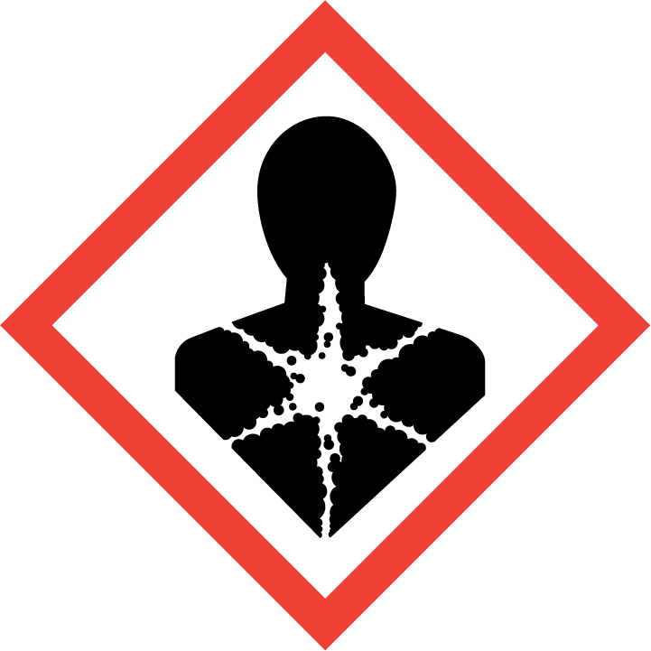  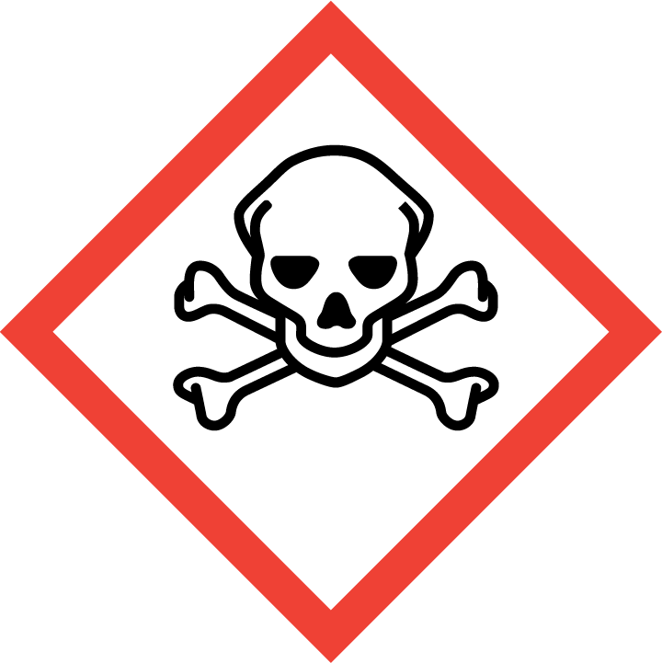  GEFAHR |  | Kmr-Stoff:  Kann Krebs verursachen. (H350)  Kann genetische Defekte verursachen. (H340)  Kann vermutlich die Fruchtbarkeit beeinträchtigen. (H361f)  Giftig bei Verschlucken. (H301)  Gesundheitsschädlich bei Hautkontakt oder Einatmen. (H312 + H332)  Schädigt die Organe bei längerer oder wiederholter Exposition. (H372)  Verursacht schwere Augenreizung. (H319)  Verursacht Hautreizungen. (H315)  Kann allergische Hautreaktionen verursachen. (H317)  Polymerisiert unter heftiger Wärmeentwicklung bei erhöhten Temperaturen sowie bei Kontakt mit Polymerisationsinitiatoren (z.B. UV-Licht, Oxidationsmitteln, Säuren, Laugen). Bei unkontrollierter Reaktion besteht Explosionsgefahr.  WGK: 3 (stark wassergefährdend)
3. SCHUTZMASSNAHMEN UND VERHALTENSREGELN
Nur im Abzug arbeiten und Frontschieber geschlossen halten.
Durchpolymerisiertes Acrylamid enthält auch in wässriger Lösung noch gelöste Monomerreste.
Reaktionsfähige Stoffe fern halten bzw. nur kontrolliert zugeben.
Einatmen von Dämpfen und Aerosolen vermeiden! (P261)
Generell vorgeschriebene Schutzausrüstung/Schutzkleidung tragen.
Geeignete Handschuhe tragen.
Unter Verschluss oder nur für fachkundige und zuverlässige Personen zugänglich aufbewahren.
Beschäftigungsverbot für Schwangere und Stillende.
4. VERHALTEN IM GEFAHRFALL
Gefahrenbereich räumen und absperren, VorgesetzteN informieren
Bei der Beseitigung von ausgelaufenem/verschüttetem Produkt immer Schutzbrille, Handschuhe tragen.
Verschüttetes Acrylamid mit feuchten Tüchern aufnehmen und in „mit Chemikalien verunreinigte Betriebsmittel“ entsorgen
Eindringen in Boden, Gewässer und Kanalisation verhindern!
5. ERSTE HILFE |  |  |  |  |  | Notruf: 01-112
   | Selbstschutz beachten.  Nach Augenkontakt: sofort unter Schutz des unverletzten Auges ausgiebig (mind. 10 min) bei geöffneten Lidern mit Wasser spülen.  Nach Hautkontakt: verunreinigte Kleidung, auch Unterwäsche/Schuhe sofort ausziehen. Haut mit viel Wasser spülen.  Nach Verschlucken: sofort kräftiges Ausspülen des Mundes. Wasser in kleinen Schlucken trinken.
6. SACHGERECHTE ENTSORGUNG
Nicht in Ausguss oder Mülltonne schütten!
Stoff/Produkt-Abfälle, verunreinigtes Aufsaugmaterial und Putzlappen, Verpackungen mit Restinhalten zur Entsorgung in „mit Chemikalien verunreinigte Betriebsmittel“ entsorgen.
Acrylamid-haltige Lösungen in Kanister „giftige wässrige Lösungen“ entsorgen.
 |  |  |  | Unterschrift Geschäftsleitung

